|  |  |  |
| --- | --- | --- |
| МИНИСТЕРСТВО СЕЛЬСКОГО ХОЗЯЙСТВА РОССИЙСКОЙ ФЕДЕРАЦИИ ФГБУ «Россельхозцентр»  Филиал ФГБУ «Россельхозцентр» по Воронежской области | |  |
| **ИНФОРМАЦИОННЫЙ ЛИСТОК РОССЕЛЬХОЗЦЕНТРА**  **Калачеевский отдел** |  | |

**от 02.09.2024 г.**

**Утилизация тары из-под средств защиты растений.**

**Штрафы за нарушение порядка обращения с отходами.**

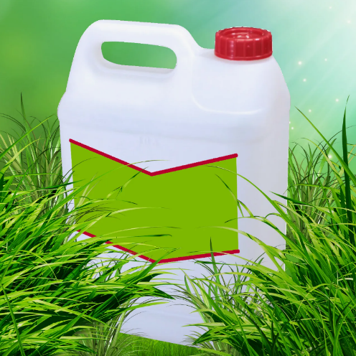Калачеевский отдел филиала ФГБУ «Россельхозцентр» по Воронежской области напоминает о необходимости правильной утилизации тары из-под пестицидов.

На сегодняшний момент для применения на территории Российской Федерации разрешен широкий перечень пестицидов и агрохимикатов. Каждый препарат имеет ту или иную тару, которую необходимо правильно утилизировать. Запрещено самостоятельное уничтожение канистр из-под ядовитых веществ, их нельзя сжигать, закапывать в землю, чтоб не нанести непоправимый ущерб окружающей среде.

За нарушение порядка обращения с отходами предусмотрена административная ответственность ст.8.2, ст.6.35 и др. КоАП РФ.

Санкции статей предусматривают следующие штрафы:

* на должностных лиц от 20 до 40 тысяч рублей;
* на ИП - от 40 до 60 тысяч рублей;
* на юридических лиц - от 200 до 350 тысяч рублей или приостановление деятельности предприятия до 90 суток.

Важно!

**Применение пестицидов и агрохимикатов в сельскохозяйственном производстве проводится только после предварительного обследования сельскохозяйственных угодий (посевов, производственных помещений). В соответствии с гигиеническими требованиями СанПиН 2.1.3684-21 «Санитарно-эпидемиологические требования к содержанию территорий городских и сельских поселений, к водным объектам, питьевой воде и питьевому водоснабжению, атмосферному воздуху, почвам, жилым помещениям, эксплуатации производственных, общественных помещений, организации и проведению санитарно-противоэпидемических (профилактических) мероприятий» (с изменениями на 14 февраля 2022 года). Строго соблюдать регламент применения, правила личной гигиены и техники безопасности.**